Отчет
по проведению недели профориентации
среди обуч-ся
МБОУ «Н-Дженгутаевская СОШ»
 | Наименование ОУ | Наименование мероприятий | Классы  Кол-во учащихся | Приглашенные
 | МБОУ «Н-Дженгутаевская СОШ | Дискуссия по теме; «Мир профессий» и просмотр видеофильма «Выбор профессии» | 86 уч-ся  9-е кл  10-й кл  11 кл
 | МБОУ «Н-Дженгутаевская СОШ | Классный час: «Все профессии нужны, все профессии важны»  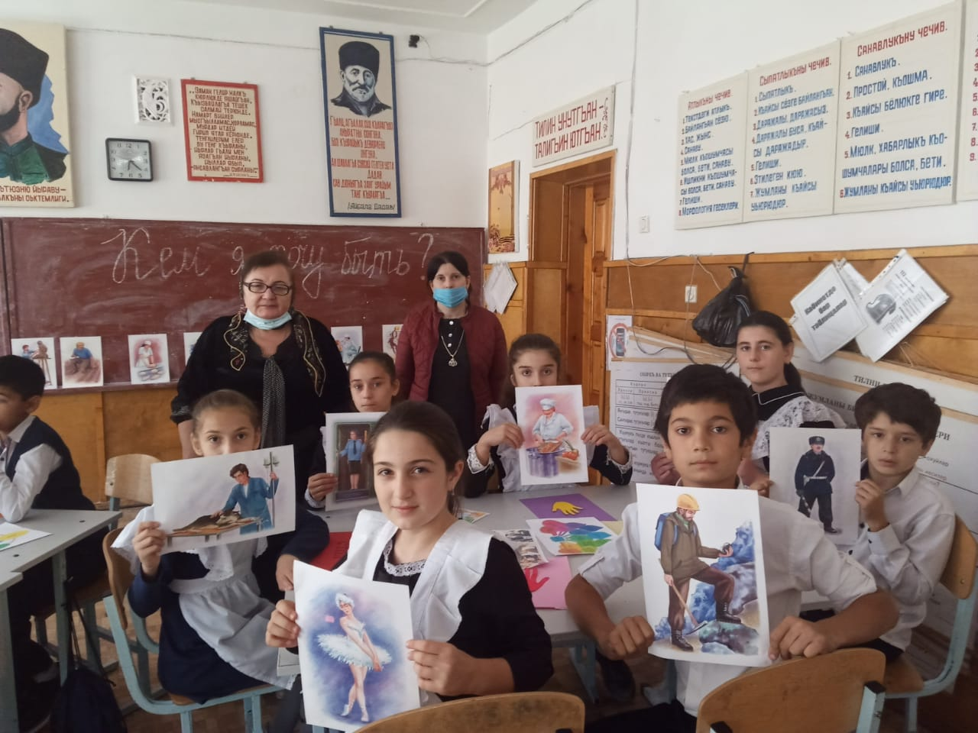  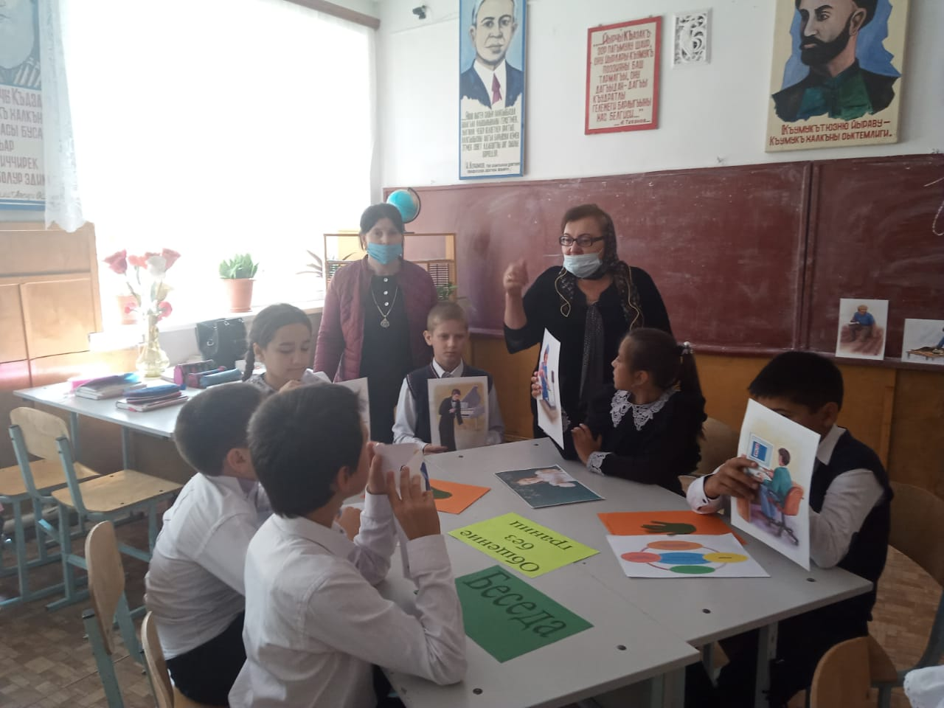 | 71 уч-ся  3 «в»кл  5 «а» кл  5 «б»кл | Медсестра Османова М.А.
 | МБОУ «Н-Дженгутаевская СОШ | Круглый стол « Общение без границ», «Любимые профессии»  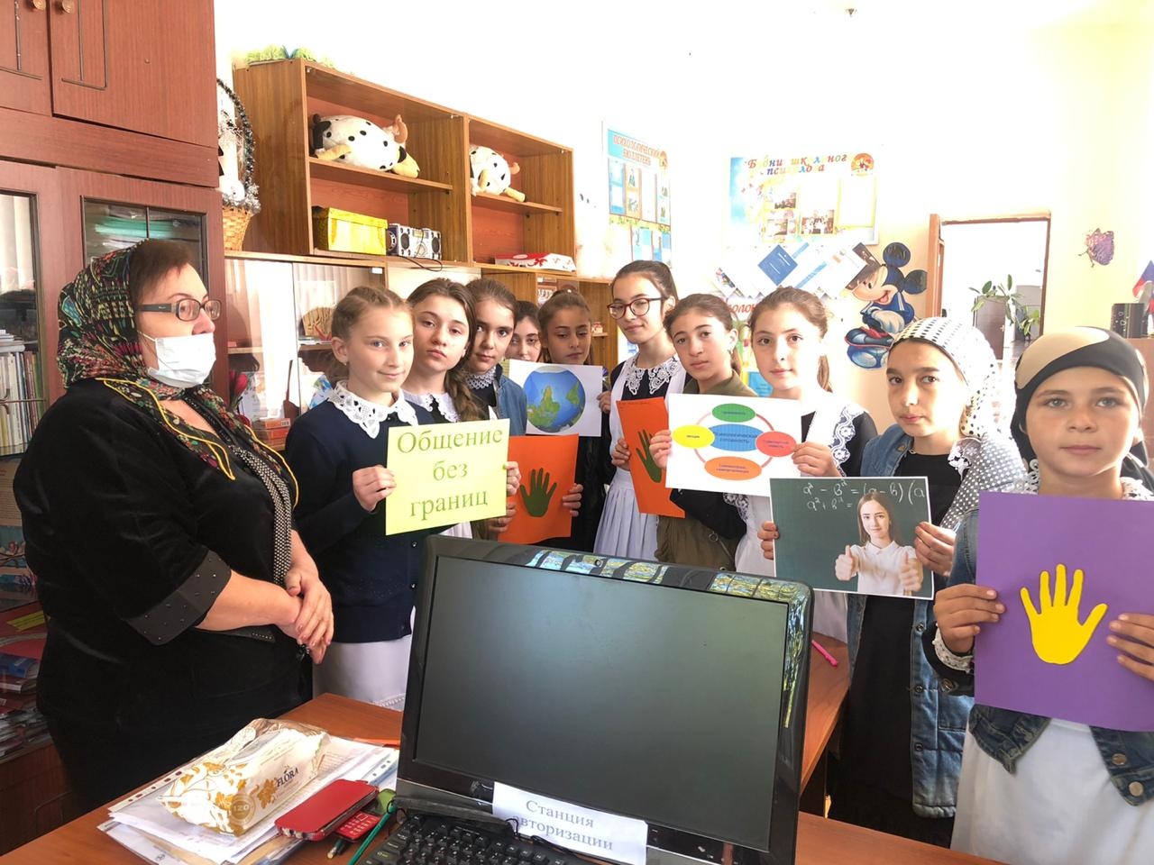 | 8-е кл  43 уч-ся | Зам.дир.по В/Р Чопанов М.М.
 | МБОУ «Н-Дженгутаевская СОШ | Классный час «Кем быть?»  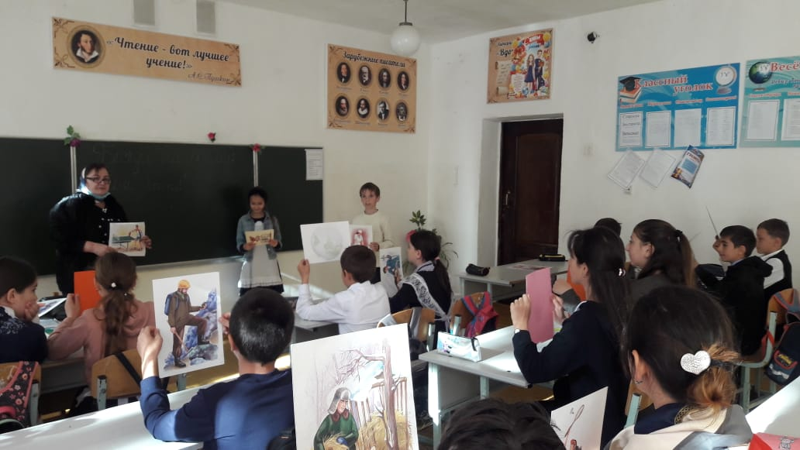  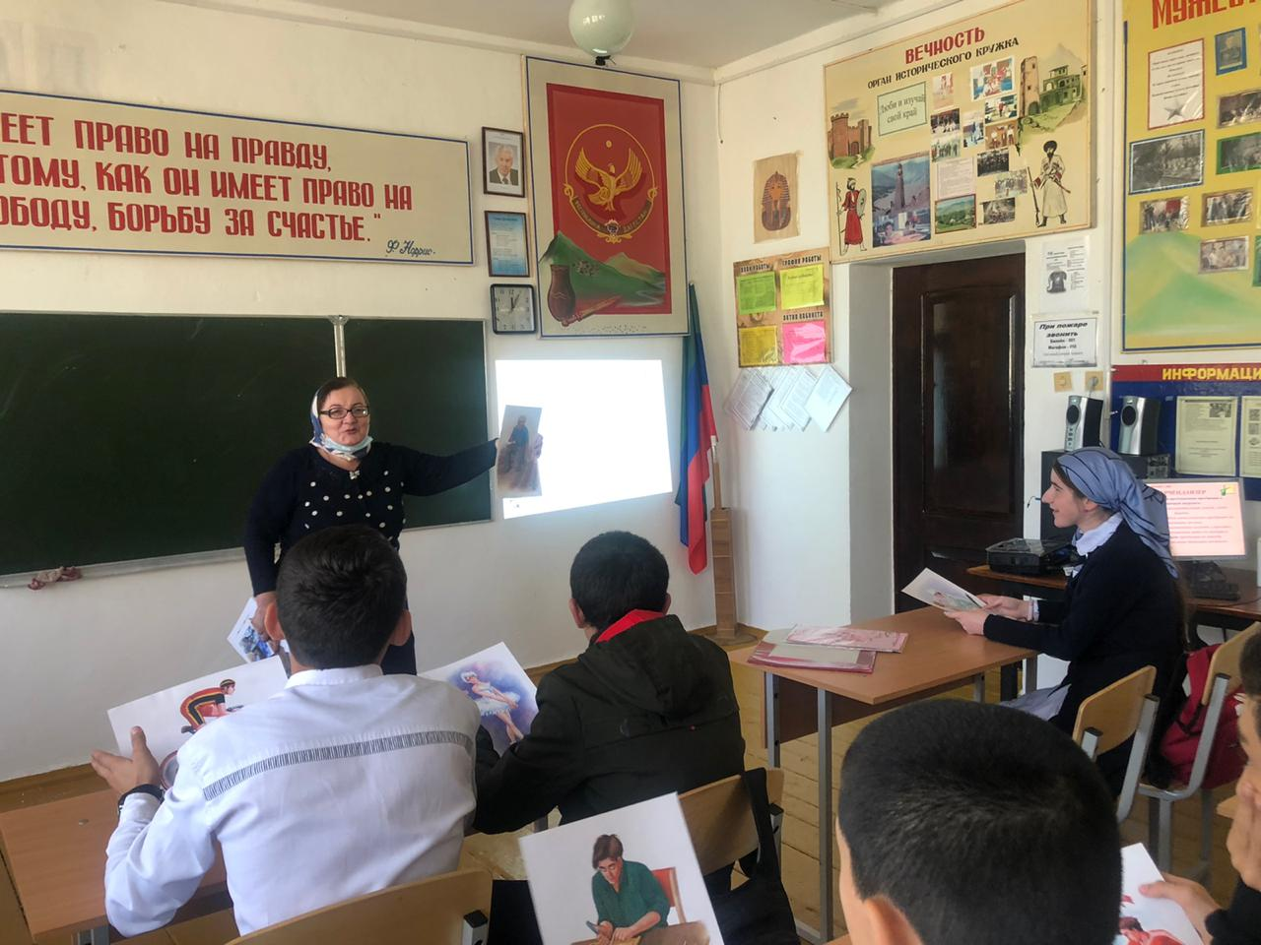  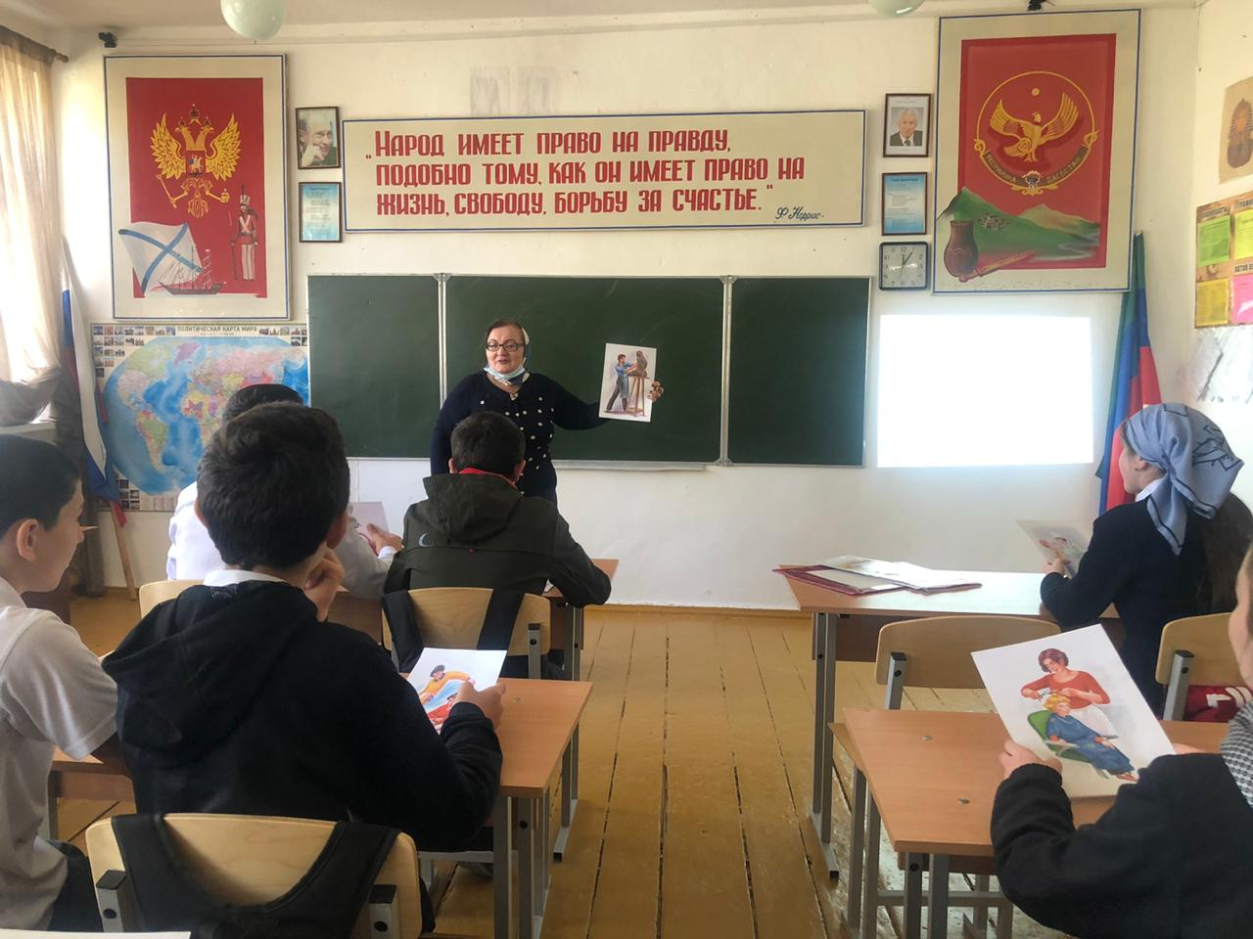 | 68 уч-ся  7-кл.

Педагог-психолог Касумбекова А.К.

